ПРИЛОЖЕНИЕ 3

Руководство пользователя для Геохронологического Атласа-справочника

Авторы:
И.В. Баранов, Е.А. Коваленко

Санкт-Петербург
2017

Атлас содержит сводку датировок U-Pb, Pb-Pb, Sm-Nd, Rb-Sr, Re-Os, K-Ar, Ar-Ar методами горных пород и минералов с привязкой к картографируемым подразделениям серийных легенд Госгеолкарты-1000/3 и Госгеолкарты-200/2, полученных с 2002 по 2015 г.г. в изотопных лабораториях ВСЕГЕИ и РАН в виде ГИС-проекта на основе Геологической карты России м-ба 1:2 500 000, а также сведения о петрографическом и петрохимическом составе датированных образцов горных пород.
Современные технологии позволяют искать и оперировать данными на любом компьютере в веб-браузере. Сервис подберет и сгруппирует результаты поиска в удобном виде.
На странице с описанием ресурса (см. Рис. 1.) указаны цели и предназначение ресурса. Так же, внизу страницы, имеется список сопровождающих документов, таких как: «Обзор современных методов изотопной геохронологии», «Критерии достоверности результатов геохронологических определений» …
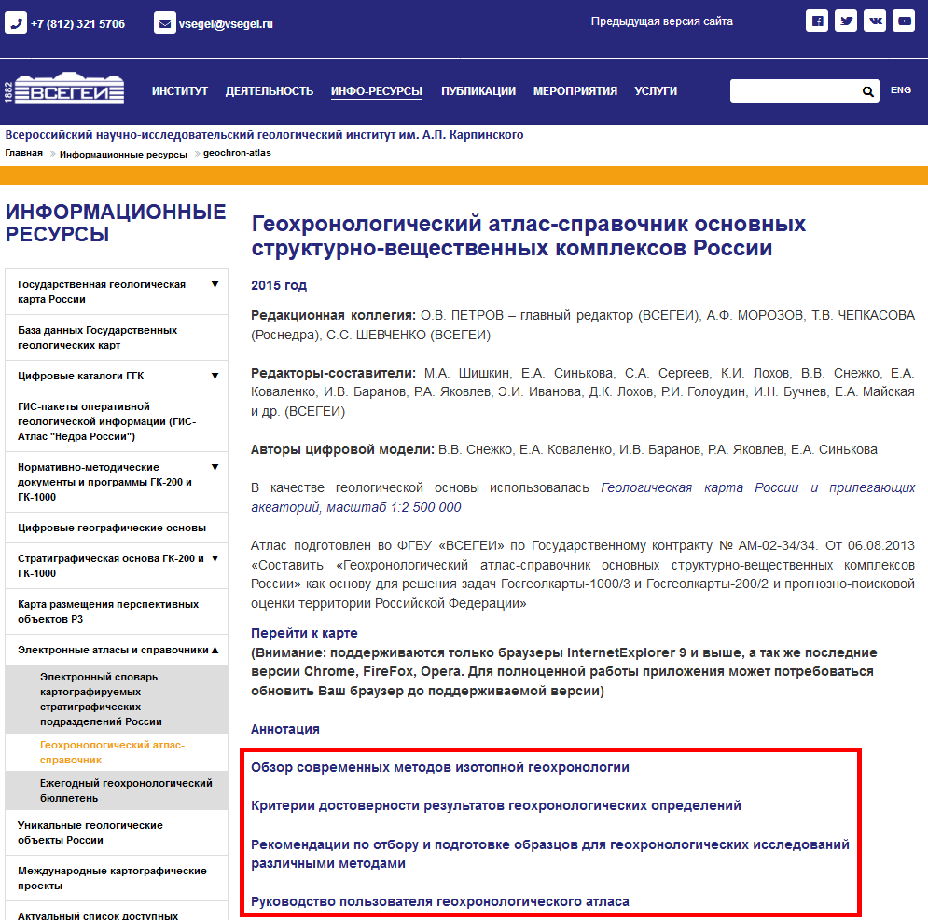
Рис. 1. Описание ресурса, Участники и ссылки на сопровождающие документы

Основные функции
Геохронологический Атлас реализует клиентскую часть WMS (Web Map Service – картографический веб-сервис), что позволяет отображать пространственные геологические данные на любом компьютере, где установлен Веб-браузер (рекомендуется Internet Explorer версии 10 и выше). Так же, при картографическом запросе (от клиента к базе данных), технология WMS существенно снижает нагрузку на компьютер пользователя и канал передачи данных. В том случае, когда визуально найти требуемые данные не удалось, следует воспользоваться механизмом фильтрации данных по известным параметрам. Атлас поддерживает фильтрацию по следующим параметрам:
- Геологическое подразделение;
- Серийная легенда;
- Номенклатурный лист;
- Геологический возраст;
- Полнотекстовый поиск по множеству параметров (номенклатурный лист, библиография…);
- Координаты в виде десятичных градусов
Для упрощения интерфейса и улучшения восприятия приведенные выше названия параметров были сокращены.
Результатом работы фильтра является передача клиенту сформированного списка данных, удовлетворяющих всем указанным параметрам. Предоставляемые данные включают в себя такие параметры как:
- Источник данных введенных в БД;
- Возраст, полученный в результате изотопно-геохронологического анализа образца;
- Погрешность определения возраста;
- Метод анализа;
- Минерал(ы) по которым выполнялось определение возраста;
- Лаборатория, выполнившая исследования;
- Дополнительные сведения в виде файлов (паспорта комплектов, фотографии цирконов, сканы графиков, табличные файлы Excel, полученные от лабораторий, сканы графических материалов из литературных источников и т.д.). По умолчанию, все файлы предлагаются к скачиванию, но некоторые браузеры настроены на автоматическое отображение содержимого в новой вкладке. Если выбранный файл не отобразился, то его можно найти в директории для загружаемых файлов и открыть самостоятельно.

Интерфейс сервиса
По переходу на веб-адрес Геохронологического атласа отобразится главная страница (Рис. 2).
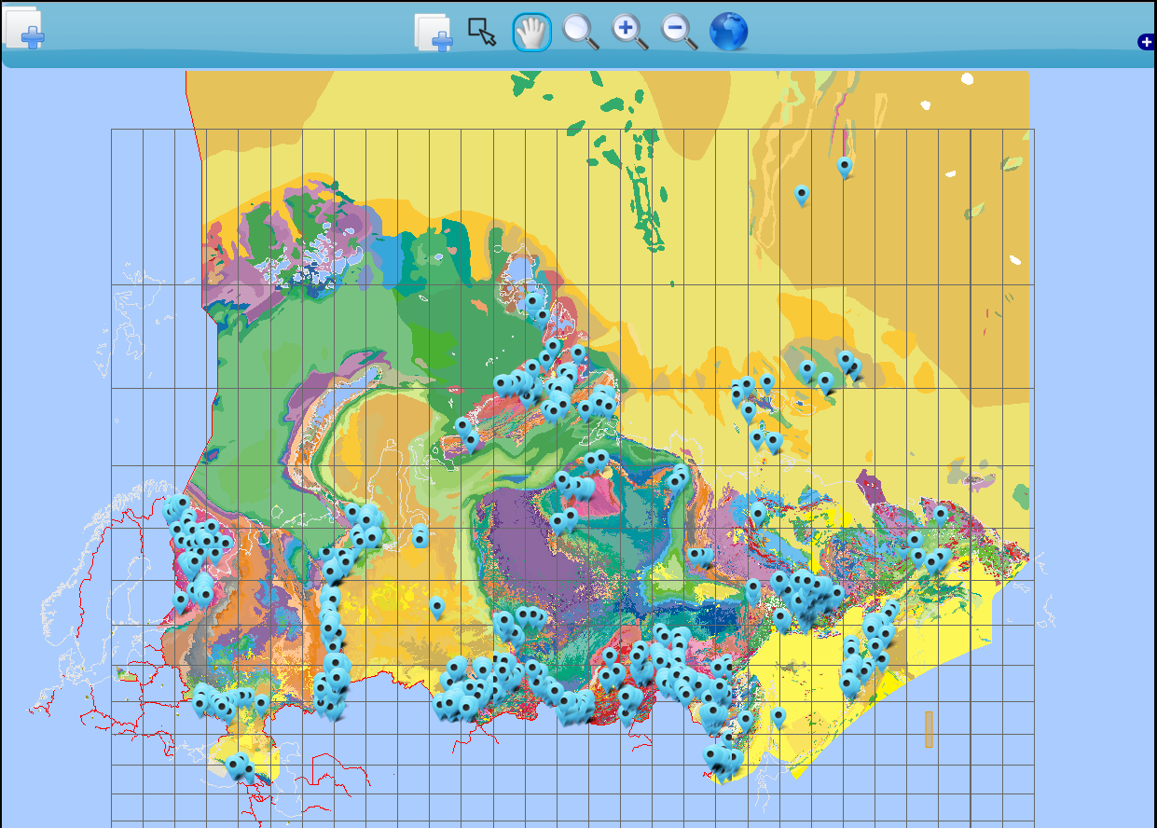
Рис. 2. Главная страница сайта

Элементы управления
Панель инструментов (Рис. 3) располагается вверху посередине экрана и предоставляет доступ к следующим функциям.
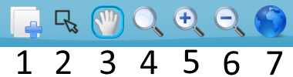
Рис. 3. Набор инструментов
- Открывает «Форму поиска» (Рис. 6) с параметрами поиска, на основании которых строится выборка
- Выделение области с помощью данного инструмента подставит в форму поиска, чтобы сузить область поиска. Тогда как щелчок этим инструментом по маркеру отобразит окно с детальной информацией (Рисунок 7).
- Инструмент Рука позволяет двигать карту.
- Увеличение области. После выделения какой-либо области на карте она будет увеличена и вписана в размер рабочей области атласа.
- Инструмент приближения видимой области
- Инструмент отдаления видимой области
- Позволяет вернуться к масштабу главной страницы.
- Маркерами на карте показаны точки отбора геохронологических проб с привязкой к картографическим подразделениям Госгеолкарты.

Базовые слои
При работе с атласом можно переключать базовые слои для удобства и большей информативности. Чтобы раскрыть список подложек, нажмите на знак плюс в верхней правой части экрана. Выдвинется список с возможностью переключения (см. Рис. 4).
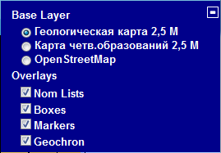
Рис. 4. Меню выбора базового слоя
Чтобы выбрать слой достаточно кликнуть по названию. Результат переключения базового слоя на Карту четвертичных образований 2,5 М на Рисунке 5.
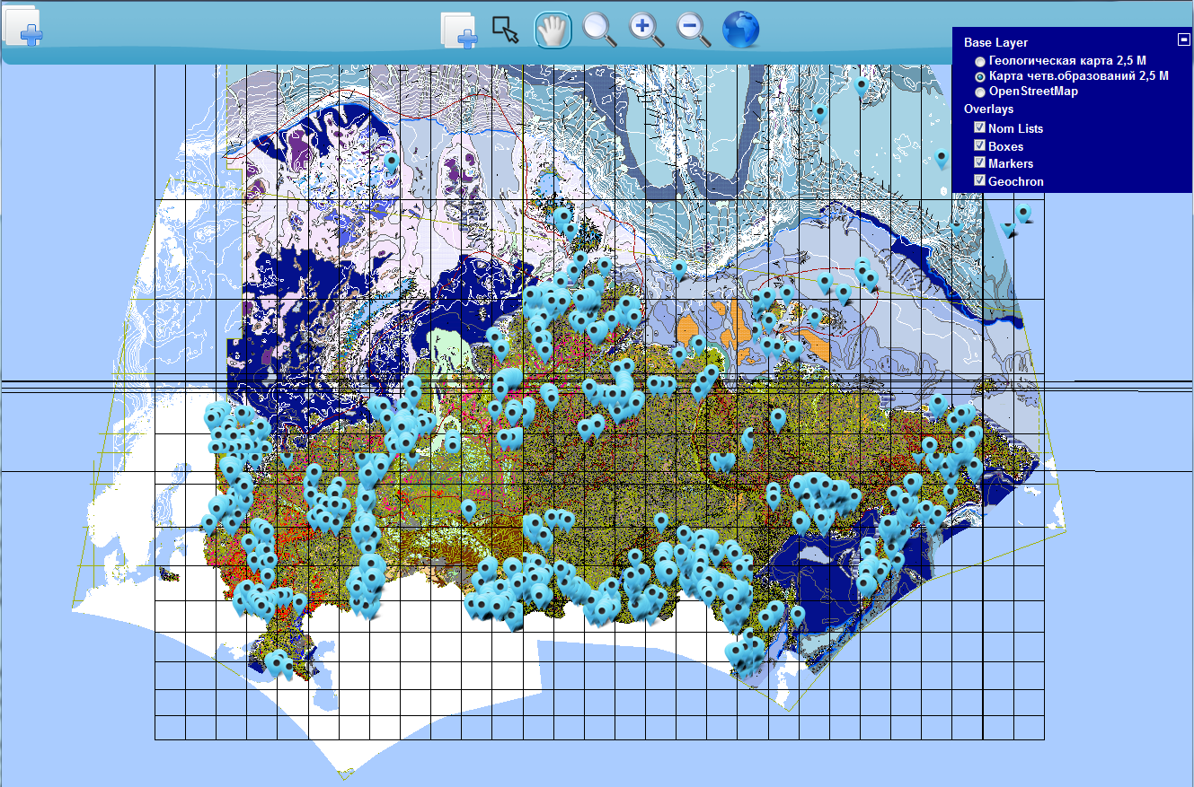
Рис. 5. Карта четвертичных образований как базовый слой

Форма поиска
Открывается в левой части экрана (Рис. 6), при нажатии на соответствующую кнопку (1) в панели инструментов. Для поиска пользователю предлагается выбрать один или несколько параметров указанных на форме. Задавая больше параметров и конкретизируя требования, сужается круг поиска и уменьшается результирующая выборка механизма поиска, остаются только наиболее подходящие результаты.
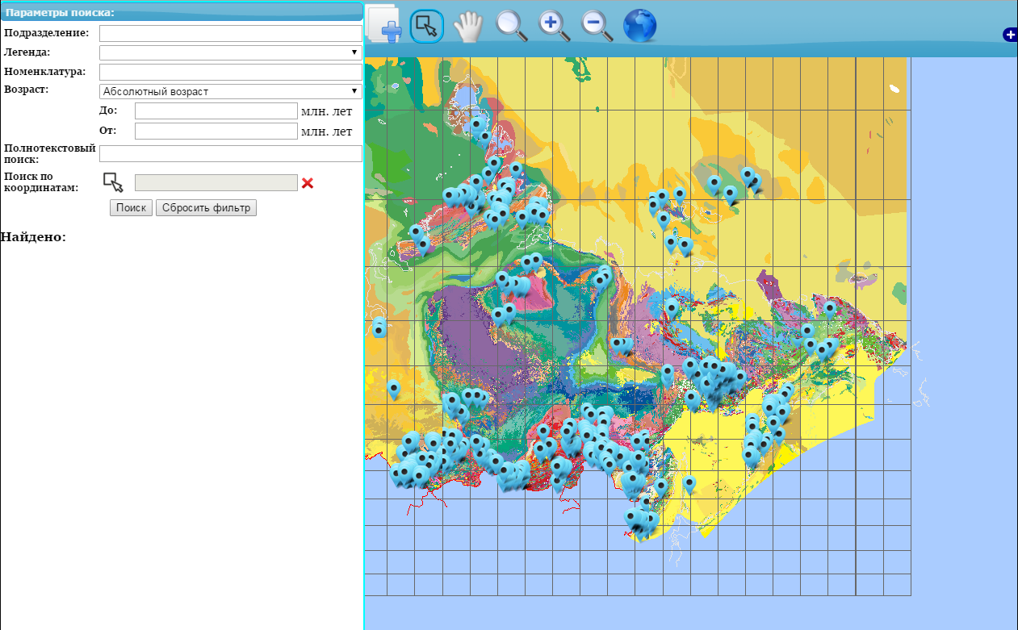
Рис. 6. Форма поиска
Форма содержит текстовые поля для ручного ввода произвольных текстовых параметров и составные поля, которые предоставляют пользователю выбор из ограниченного числа значений, не позволяя совершить опечатку при вводе. Кнопки управляют механизмом поиска, а именно запускают или сбрасывают процесс в первоначальное состояние.
Список с результатами поиска отображается под формой поиска (Рис. 7).
Стоит отметить, что список обладает возможностью выбора элемента. По наведению мыши, фон строки меняется на светло-зеленый, как и соответствующий маркер или рамка, расположенные на карте в рабочей области.
Нажатие по маркеру в первом столбце или на карте в рабочей области, откроет окно с подробным описанием, которое можно передвигать в пределах окна браузера, что упрощает восприятие информации.
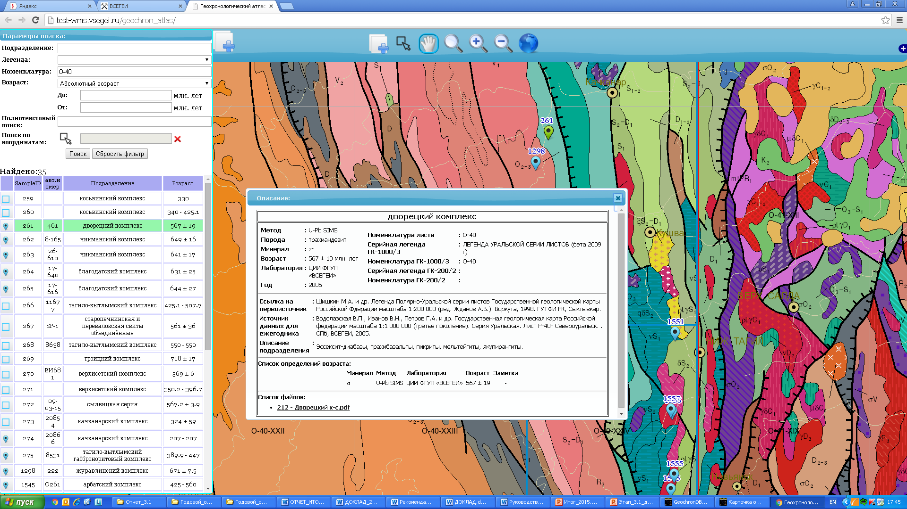
Рис. 7. Результаты поиска

Примеры использования
Пример визуального поиска
- Следует визуально определить положение требуемой области на карте России.
- Нажать на инструмент «Рука». Вокруг изображения инструмента появится рамка, это означает, что данный инструмент выбран текущим. Теперь зажав Левую кнопку мыши (ЛКМ) переместить требуемую область карты в центр экрана. Отпустить ЛКМ.
- Кликать на кнопку приближения карты (5) до достижения требуемого увеличения
- Если требуемая область сместилась во время приближения, стоит повторить пункт 2.
- По достижении комфортного приближения и расположения требуемой области, кликнуть по маркеру (8) для отображения детальной информации по данной пробе.

Рассмотрим пример поиска определений возрастов «тагило-кытлымского» комплекса в пределах листа P-40-XXXVI шаг за шагом.
- Нажать кнопку формы поиска (1). Слева появится форма с параметрами поиска.
- Ввести в поле «Подразделение» название подразделения: «тагило-кытлымский комплекс»
- Можно уточнить запрос, чтобы отсеять лишние результаты. Ввести в поле Номенклатура «P-40-XXXVI»
- Нажать кнопку «Поиск»
- В таблице под формой поиска отобразятся результаты
- Теперь выбрать конкретный образец для ознакомления и нажать на иконку маркера (8) в первом столбце.
- Появится окно с подробной информацией (см Рис. 8).
- Внизу окна с подробной информацией может располагаться список связанных файлов (Паспорта, результаты определения возраста, диаграммы). Эти файлы доступны для скачивания. Достаточно кликнуть по ним ЛКМ.
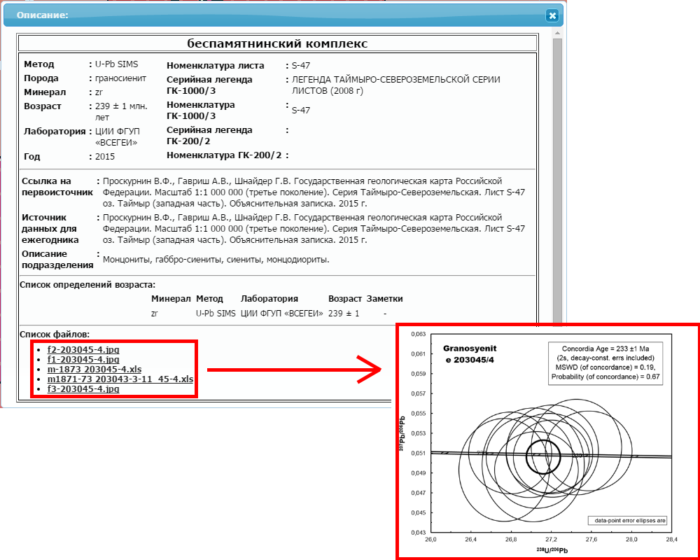
Рис. 8. Пример отображения дополнительной информации по объекту исследований

